Die Leidensgeschichte eines Sees

- Überdüngung des Sees
Wenn Haushaltsabwasser, menschliche Ausscheidungen, Mineraldünger (z. B. Gülle) und Industrieabfälle in den See gelangen, wird er überernährt – man nennt das Eutrophierung.
- Folgen der Überernährung
Durch die vielen Nährstoffe wird das Wachstum von Algen und Wasserpflanzen stark angeregt.
Besonders Blau- und Grünalgen vermehren sich schnell.
Das Ökosystem gerät aus dem Gleichgewicht – es gibt zu viele Pflanzen und zu wenig Sauerstoff.
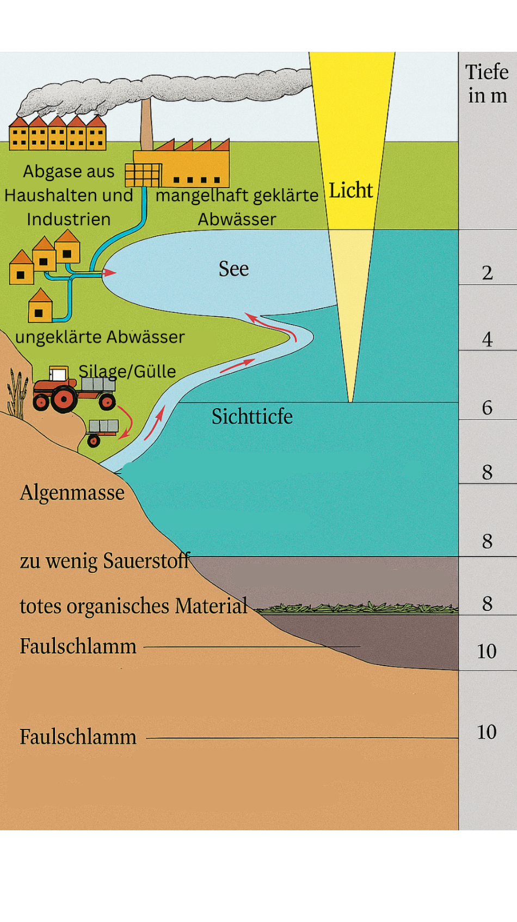
- Umkippen des Sees
Wenn zu viele Algen wachsen und später absterben, werden sie von Bakterien zersetzt.
Dabei wird viel Sauerstoff verbraucht.
Es entsteht ein Sauerstoffmangel, wodurch Fische und andere Lebewesen sterben. Der See „kippt um“ – das bedeutet, er wird lebensfeindlich.

